C17 — Memoria · Ficha de repaso
Idea-fuerza: La memoria no es una capacidad única sino un sistema de procesos y «almacenes» que se estudia desde el software (codificar, almacenar, recuperar) y el hardware (estructuras cerebrales). Con la edad no todo declina: se conservan la memoria sensorial, la motora, el condicionamiento y la semántica; lo que más sufre es la episódica y las tareas que exigen esfuerzo, organización y elaboración. Y el olvido también es una función adaptativa (Papalia et al., 2009b, pp. 154-155, 168-169, 188-189).
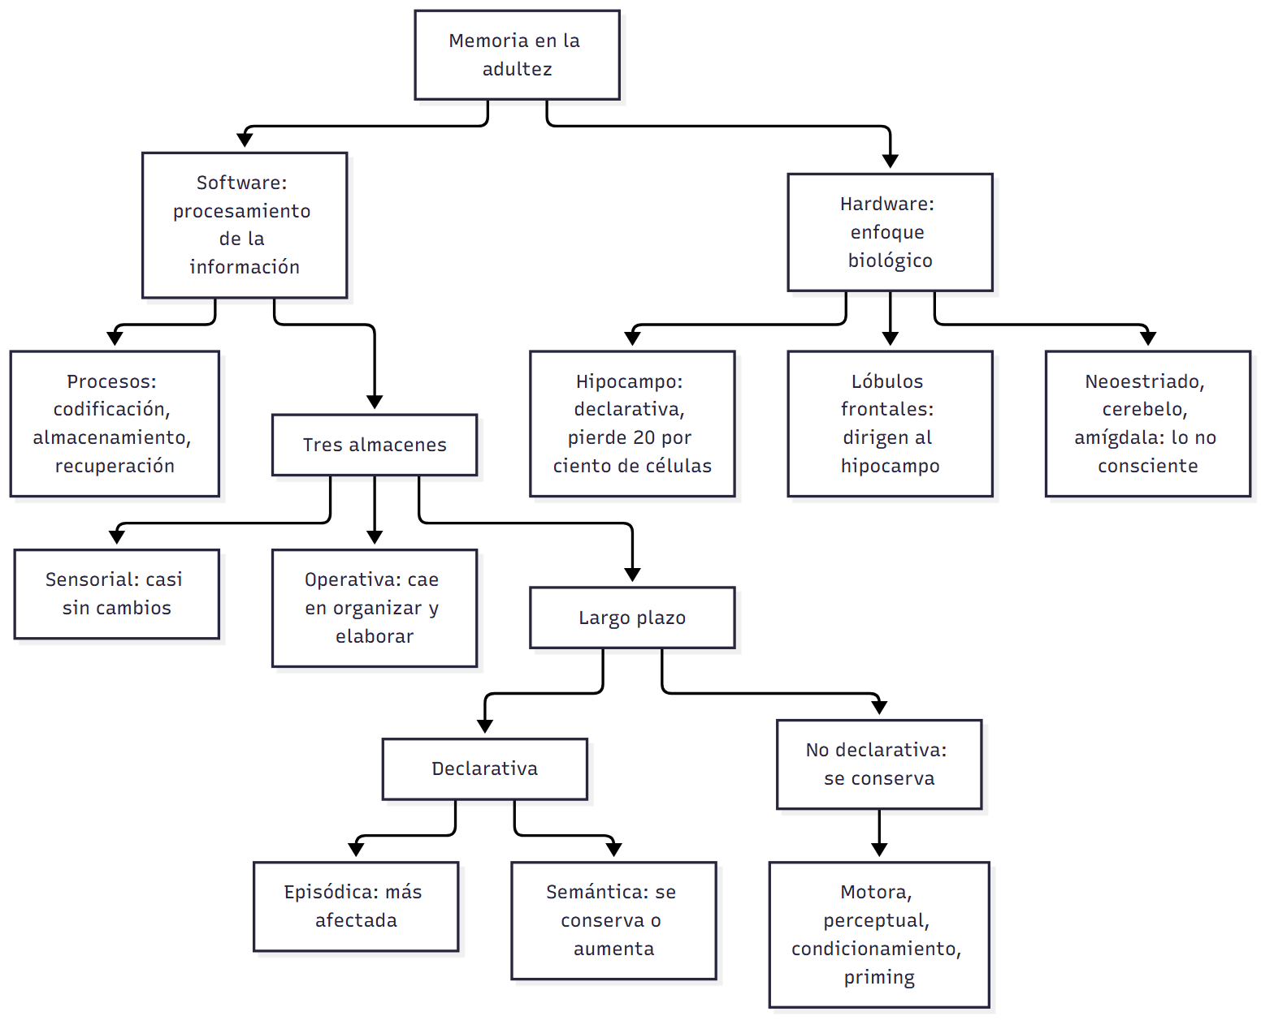

Esqueletos de respuesta
P1. Software y hardware. 1) Tesis: dos perspectivas complementarias. 2) Software: codificar, almacenar, recuperar, con tres almacenes (pp. 155-156). 3) Hardware: estructuras y conexiones cerebrales (p. 155). 4) Se complementan (p. 174). 5) Ejemplo: Olivier (pp. 153-154). 6) Cierre: pérdidas y ganancias, no deterioro general.
P2. Los tres almacenes. 1) Sensorial: segundos, casi sin cambios (p. 159). 2) Operativa: 5-9 elementos, ~30 s, ejecutivo central de Baddeley; cae si hay que manipular, organizar o elaborar (pp. 159-161). 3) Largo plazo: capacidad casi ilimitada; declarativa (episódica, semántica) y no declarativa (p. 162). 4) Cae la episódica; se conservan la semántica y la no declarativa (pp. 163-168). 5) Cierre: atención y motivación explican parte del declive.
P3. Hardware. Hipocampo (codifica y recupera lo declarativo, de modo temporal; pierde ~20 % de células); lóbulos frontales (estrategias, episódica y operativa); implícita: neoestriado, cerebelo, amígdala, corteza posterior (pp. 169-174). Por eso se resiente lo declarativo y se conserva lo implícito.
P4. Intrusión y memoria prospectiva. Intrusión: recordar lo que no ocurrió; más en mayores, por conocimiento acumulado y distracción (p. 176). Prospectiva: recordar hacer algo; depende de la tarea, el significado y los auxiliares externos (p. 178). Con notas y rutinas rinden igual o mejor.
P5. Modelo E-I-E-I-O (Camp et al., 1993). Dos ejes: recuerdo explícito/implícito × información inicial externa/interna; «O» = darse cuenta de que ya está interna. Cuatro cuadrantes con ejemplo propio; combinar estrategias; lo implícito sirve en deterioro (pp. 183-186).
P6. Olvido. No es solo falla: la memoria es una síntesis de recuerdo y olvido en equilibrio (Camp y McKitrick, 1989); ejemplos de Funes (Borges), «S.» de Luria y William James; los mayores olvidan selectivamente (pp. 186-189).

No confundir
X | Y | Criterio
Software | Hardware | Procesos intangibles / estructuras físicas (p. 155)
Recuerdo (recall) | Reconocimiento | Producir la respuesta (peor en mayores) / elegirla entre opciones (casi igual) (p. 158)
Memoria sensorial | Operativa | Fracciones de segundo / ~30 s activa y limitada (pp. 159-161)
Operativa | Largo plazo | Almacén activo y limitado / casi ilimitado e «inactivo» (pp. 159-162)
Episódica | Semántica / procedural | «Yo recuerdo» (se debilita) / «yo sé» (se conserva) / saber hacer (pp. 163-164)
Hipocampo | Lóbulos frontales | Codifica y recupera lo declarativo / supervisa y da estrategia (p. 173)
Prospectiva | Retrospectiva | Recordar hacer algo / recordar lo que pasó (p. 178)
Intrusión | Olvido | Recordar lo que no pasó / no recordar lo que sí pasó (p. 176)

Datos que conviene saber
- Memoria operativa: 5-9 elementos, unos 30 segundos sin ensayo (Papalia et al., 2009b, p. 159).
- Hipocampo: pérdida de ~20 % de células; vulnerable a la presión arterial y al estrés (pp. 169-172).
- La mayoría de los estudios del procesamiento de información son transversales: pueden reflejar efectos de cohorte (p. 156).
- Factores que influyen: sueño, nutrición, actividad, control percibido, cultura, escolaridad (pp. 174-175).

Referencias
Papalia, D. E., Sterns, H. L., Feldman, R. D., & Camp, C. J. (2009b). Desarrollo del adulto y vejez. McGraw Hill Interamericana.

Autoevaluación rápida
- ¿Qué dos enfoques estudian la memoria y qué estudia cada uno?
- ¿Qué almacén casi no cambia con la edad y cuál se resiente más?
- Diferenciá recuerdo y reconocimiento, y episódica y semántica.
- ¿Qué hacen el hipocampo y los lóbulos frontales?
- ¿Qué es un error de intrusión? ¿Y la memoria prospectiva?
- Explicá los ejes del modelo E-I-E-I-O con un ejemplo propio.
- ¿Por qué el olvido puede ser adaptativo?

